2020年3月25日
各 位
2020年度年間プログラム開講日（開始日）について

日頃よりYMCAの諸活動にご理解、ご協力を賜り心より感謝申し上げます。さて、新型コロナウィルス感染対策のため休講になっておりました年間プログラムの開講につきまして下記の通りご案内申し上げます。

記

1． 新年度開講日
プログラム名 | 開講日
土淵サッカー | 4月13日（月）
高松サッカー | 4月8日（水）
向中野サッカー | 4月16日（木）
篠木サッカー | 4月10日（金）
本町サッカー | 4月11日（土）
ベスト・キッズ | 別途連絡します。
宮古サッカー | 4月14日（火）
月曜水泳 | 4月13日（月）
水曜水泳 | 4月15日（水）
木曜水泳 | 4月16日（木）
金曜水泳 | 4月17日（金）
体育教室 | 4月11日（土）
書道教室 | 4月14日（火）
英語教室 | 4月8日（水）

2．盛岡YMCAの対応
盛岡YMCAでは、職員、指導員に対して毎回の検温、うがい、手洗いを義務づけるなど、会員の皆さんの健康と安全を第一としてプログラムを実施して参ります。一方で新型コロナウィルスの感染症については、日々状況が変化しているところであり、今後の対応につきまして、行政機関等の情報を収集した上でその指導があった際には速やかに対策を取ることとしております。そのため、今後、状況に応じて盛岡YMCAの対応を変更することが予想されます。その場合はホームページ （http://www.moriokaymca.org） 文書、等で連絡させていただきます。 （裏面に続く）
3．プログラムに参加する際ご注意いただきたいこと
1）発熱や風邪などの症状が見られる場合は、プログラム参加をお控え下さい。
2）プログラム参加前には、自宅で必ず検温をして下さい。
※37.5℃以上という目安にとらわれず、平熱より高めの場合は、体調等総合的に見て、ご判断下さ
い。
3）本人に限らず、ご家族で体調不良者及び感染が確認された場合は参加を控えて下さい。
4）手洗い・うがいの励行をご自宅でもお願い致します。
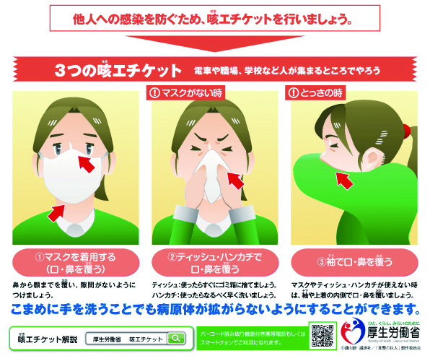

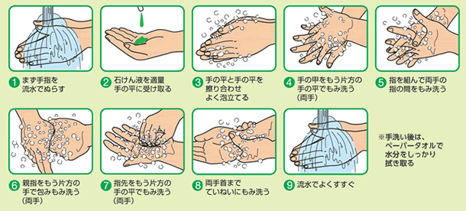

盛岡YMCA総主事 濱塚有史

